# **LF CARPENTER**

## **Informe de Requisitos del Sistema**

**Aprendices del SENA – [ADSO]**

**Servicio Nacional de Aprendizaje (SENA)**

**Medellín, Colombia**

**03 de junio de 2025**

**LF CARPENTER 1**

Informe de Requisitos del Sistema 1

1. Introducción 3

2. Identificación del problema 3

3. Justificación 3

4. Árbol del problema / Espina de pescado 4

5. Propósito 5

6. Ámbito del sistema 5

7. Definiciones, Acrónimos y Abreviaturas 6

8. Referencias o antecedentes 6

9. Mapa de Procesos 8

10. Stakeholders 8

11. Historias de Usuario 9

12. Instrumentos de Recolección de Información 10

13. Diagrama de casos de uso 11

Casos de Uso - Sistema de Gestión de Carpinteros 11

Caso de Uso: Registro y Autenticación 11

Caso de Uso: Gestión de Carpinteros 12

Caso de Uso: Proyectos Personalizados 13

Caso de Uso: Notificaciones 14

14. Requisitos funcionales y no funcionales 15

REQUISITOS FUNCIONALES 15

Módulo: Registro y Autenticación 15

Módulo: Gestión de Carpinteros 15

Módulo: Portafolio 15

Módulo: Contratación 16

Módulo: Información General 16

REQUISITOS NO FUNCIONALES 16

15. Diagrama Mapa de navegación 17

16. Diseño de Mockup 18

Medellín - Antioquia / 3152814129 / LFcarpinter@gmail.com 2

## **1. Introducción**

Este informe presenta los requisitos para el desarrollo de una plataforma digital para mejorar la visibilidad y gestión de un negocio de carpintería con limitaciones tecnológicas. Se detallan los problemas actuales, justificación del software, objetivos, alcance, usuarios y los métodos para recopilar información relevante para el proyecto.

Este proyecto busca implementar una estrategia digital integral para mejorar la visibilidad y el reconocimiento de un negocio de carpintería que actualmente enfrenta serias limitaciones tecnológicas.

## **2. Identificación del problema**

El negocio de carpintería enfrenta dificultades para posicionarse en el mercado debido a la falta de competencias digitales para promocionar sus servicios, lo que reduce su alcance y genera desconfianza en los clientes por la ausencia de una estrategia formal de calidad y transparencia.

## **3. Justificación**

El negocio de carpintería enfrenta una baja visibilidad y falta de reconocimiento debido a la carencia de competencias tecnológicas y la inexistencia de una estrategia de promoción efectiva. Esto genera desconfianza en los usuarios potenciales, quienes no cuentan con información clara sobre la calidad y confiabilidad de los servicios ofrecidos. En un mercado cada vez más digital, la ausencia de una presencia en línea limita las oportunidades de captar nuevos usuarios y fidelizar a los existentes. La implementación de una estrategia digital no solo mejorará la visibilidad del negocio, sino que también fortalecerá la confianza del usuario al proporcionar transparencia y pruebas de calidad a través de un portafolio profesional y testimonios. Este proyecto es viable dado el bajo costo inicial de las herramientas digitales y el alto potencial de retorno al aumentar la base de usaurios.

## **4. Árbol del problema / Espina de pescado**

**Descripción:**

* Problema central: Baja visibilidad y confianza en el negocio de carpintería.
* Causas principales:  
  + Falta de habilidades digitales del cliente.
  + Ausencia de presencia en redes y buscadores.
  + No hay portafolio digital ni testimonios.
  + No existen contratos ni garantías formales.
* Consecuencias:  
  + Pérdida de clientes potenciales.
  + Baja reputación.
  + Limitada expansión del negocio.

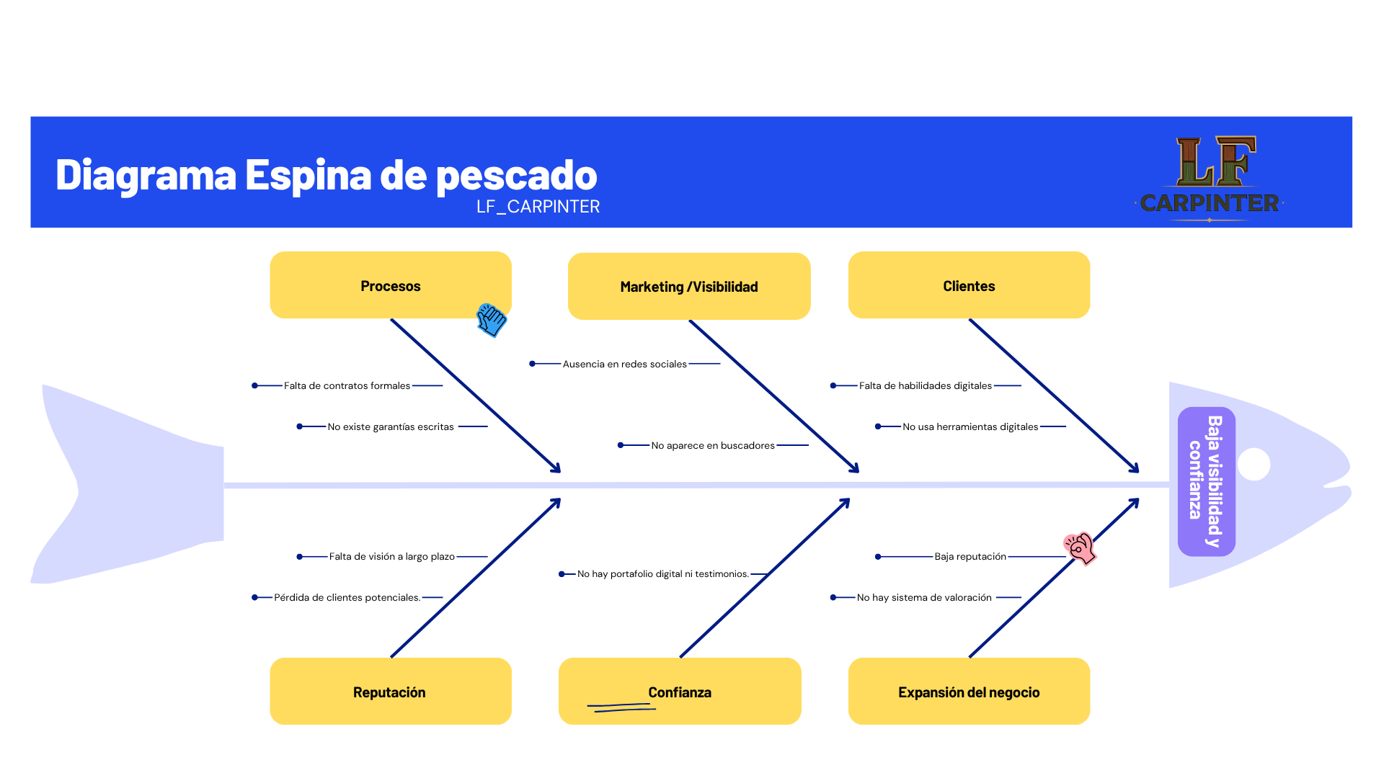

## **5. Propósito**

Desarrollar e implementar una estrategia digital integral que mejore la visibilidad, el reconocimiento y la confianza en los servicios de carpintería mediante herramientas tecnológicas y promoción efectiva.

## **6. Ámbito del sistema**

El sistema permitirá gestionar perfiles profesionales (carpinteros), portafolio, certificaciones, cotizaciones, y la interacción entre usuarios y carpinteros. También incluirá paneles diferenciados para administrador, carpintero y usuarios finales.

## **7. Definiciones, Acrónimos y Abreviaturas**

* CMS: Sistema de Gestión de Contenidos (Content Management System).
* SEO: Optimización para Motores de Búsqueda (Search Engine Optimization).
* HU: Historia de Usuario (User Story).
* API: Interfaz de Programación de Aplicaciones (Application Programming Interface).
* UI/UX: Interfaz de Usuario / Experiencia de Usuario.

## **8. Referencias o antecedentes**

El sector de la carpintería, como muchos negocios artesanales, depende tradicionalmente del boca a boca, lo que limita su alcance en un entorno donde la digitalización es clave. Estudios recientes indican que las empresas con presencia digital (sitio web y redes sociales) tienen un 60% más de probabilidades de cerrar contratos que aquellas sin ella (fuente: datos de marketing digital, 2024). Además, la falta de mecanismos formales para garantizar la calidad del trabajo, como contratos claros o políticas de garantía, contribuye a la desconfianza de los usuarios. Proyectos similares en sectores artesanales han demostrado que una aplicación web con un portafolio visual, optimización SEO y formularios de contacto puede aumentar las consultas de usuarios en un 50% en los primeros 6 meses (casos documentados en plataformas como Wix y WordPress). Desde el punto de vista técnico, el desarrollo de aplicaciones web con React y bases de datos ligeras como Firebase es una práctica común en proyectos académicos, ya que permite crear soluciones escalables con recursos limitados.

1. **Plataformas de conexión para obreros y profesionales independientes:**

En Colombia, han surgido aplicaciones destinadas a facilitar la conexión entre carpinteros independientes y usuarios. Por ejemplo, una aplicación dirigida a obreros, carpinteros y empleados de servicio busca ofrecer oportunidades de crecimiento económico y seguridad laboral a estos trabajadores.

[portafolio.co](https://www.portafolio.co/innovacion/la-app-para-obreros-pintores-y-empleados-de-servicio-581917?utm_source=chatgpt.com)

2. **Comunidades y grupos en redes sociales:**

Existen grupos en redes sociales que reúnen a carpinteros colombianos, permitiendo el intercambio de experiencias, conocimientos y oportunidades laborales. Estos espacios virtuales facilitan la colaboración y el networking entre profesionales del sector.

[facebook.com](https://www.facebook.com/groups/704729963024115/?utm_source=chatgpt.com)

3. **Recursos educativos y herramientas digitales:**

Se han desarrollado tutoriales y recursos educativos en línea, como el "Tutorial Básico de SketchUp para Carpinteros", que brinda capacitación en herramientas digitales utilizadas en el diseño y la carpintería. Estos recursos apoyan el desarrollo profesional y la adopción de tecnologías en el sector.

[youtube.com](https://www.youtube.com/watch?v=XJZRH62Febg&utm_source=chatgpt.com)

4. **Plataformas de freelancing globales:**

A nivel internacional, plataformas como Upwork ofrecen oportunidades para diseñadores y carpinteros independientes de conectarse con clientes en busca de sus servicios. Aunque no están enfocadas exclusivamente en el sector, permiten a los profesionales ampliar su alcance y encontrar proyectos acordes a sus habilidades.

[insightful.io](https://www.insightful.io/es/blog/freelance-graphic-design-websites?utm_source=chatgpt.com)

5. **Aplicaciones específicas para carpinteros:**

En otras regiones, se han desarrollado aplicaciones como Cortecloud, orientadas a facilitar la gestión de proyectos y la conexión entre carpinteros y clientes. Aunque su implementación en Colombia es incipiente, su existencia demuestra la potencial adopción de soluciones digitales en el sector.

[instagram.com](https://www.instagram.com/cortecloudlatam/reel/DDIH03gx4VO/?utm_source=chatgpt.com)

6. **Recursos y materiales especializados:**

Empresas como Hettich ofrecen servicios y materiales dirigidos a carpinteros y profesionales del diseño, incluyendo herramientas digitales para la planificación y diseño de muebles, lo que evidencia la existencia de recursos especializados en el mercado.

[hettich.com](https://www.hettich.com/es-co/inicio/carpinteros?utm_source=chatgpt.com)

Estos antecedentes reflejan la presencia de iniciativas y recursos que apoyan a diseñadores y carpinteros independientes en Colombia. La existencia de estas plataformas y herramientas subraya la oportunidad de desarrollar una solución digital que aborde las necesidades específicas de visibilidad y confianza de estos profesionales en el país.

**Referencias:**

* Portafolio. (2023, marzo 10). *La 'app' para obreros, carpinteros y empleados de servicio*. Portafolio. Recuperado de  
   [portafolio.co](https://www.portafolio.co/innovacion/la-app-para-obreros-pintores-y-empleados-de-servicio-581917?utm_source=chatgpt.com)
* Facebook. (s.f.). *Carpinteros Colombianos*. Facebook. Recuperado de  
   [facebook.com](https://www.facebook.com/groups/704729963024115/?utm_source=chatgpt.com)
* YouTube. (2017, enero 17). *SketchUp para Carpinteros - Tutorial Básico*. YouTube. Recuperado de  
   [youtube.com](https://www.youtube.com/watch?v=XJZRH62Febg&utm_source=chatgpt.com)
* Insightful. (2023, mayo 15). *11 mejores sitios para contratar diseñadores independientes*. Insightful. Recuperado de  
   [insightful.io](https://www.insightful.io/es/blog/freelance-graphic-design-websites?utm_source=chatgpt.com)
* Cortecloud Latam. (2023, enero 10). *Atención amigos carpinteros de Cali, Colombia*. Instagram. Recuperado de  
   [instagram.com](https://www.instagram.com/cortecloudlatam/p/C2kYVV6rRdm/?utm_source=chatgpt.com)
* Hettich. (s.f.). *Servicios destacados de Hettich para carpinteros y profesionales del diseño*. Hettich. Recuperado de  
   [hettich.com](https://www.hettich.com/es-co/inicio/carpinteros?utm_source=chatgpt.com)

## **9. Mapa de Procesos**

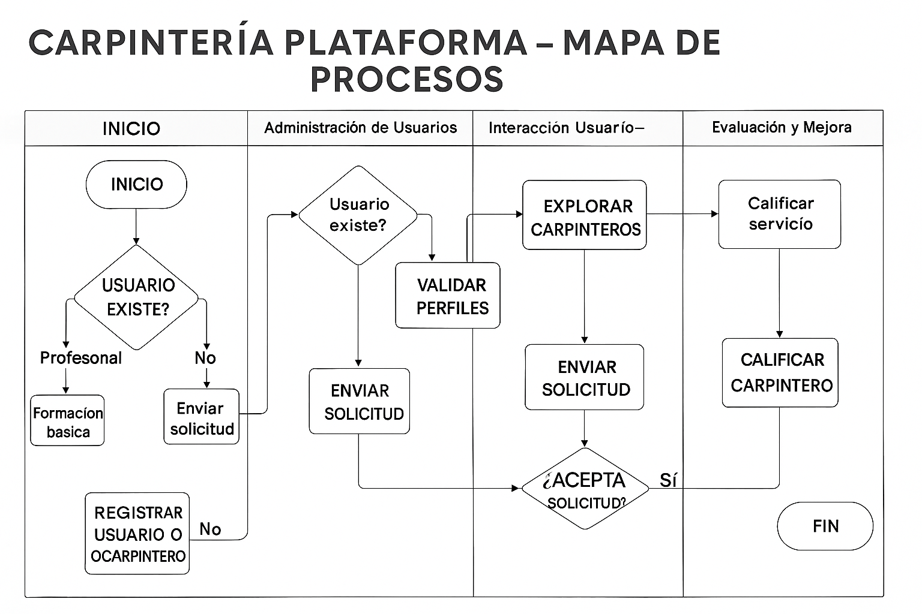

## **10. Stakeholders**

**Internos:**

* Aprendices del SENA (equipo desarrollo)
* Instructores del SENA
* Coordinador del proyecto
* Diseñadores y programadores
* Equipo UI/UX
* Equipo de calidad y pruebas

**Externos:**

* Carpintero Administrador (cliente principal)
* Secretaria / Gestora administrativa
* Diseñadores y Carpinteros independientes
* Clientes finales
* SENA (institución)
* Entidades certificadoras
* Proveedores tecnológicos
* Aliados estratégicos (futuros)
* Medios de comunicación
* Gobierno local / entidades públicas

## **11. Historias de Usuario**

* **Como cliente**, quiero registrarme y acceder fácilmente al sistema, para poder consultar perfiles de carpinteros disponibles y solicitar sus servicios.
* **Como cliente**, quiero recuperar mi contraseña en caso de olvidarla, para no perder el acceso a mi cuenta.
* **Como administrador**, quiero registrar nuevos carpinteros en el sistema, para mantener actualizada la base de datos de trabajadores disponibles.
* **Como administrador**, quiero editar los perfiles de los carpinteros, para corregir o actualizar información cuando sea necesario.

* **Como administrador**, quiero validar los registros de carpinteros ingresados por la secretaría, para asegurarse de que la información es correcta antes de habilitar su participación.
* **Como carpintero**, quiero visualizar mi perfil y mis trabajos registrados, para verificar mi información y mostrar mi experiencia a los clientes.
* **Como carpintero**, quiero subir nuevos trabajos a mi portafolio, para demostrar mis habilidades y aumentar las oportunidades de contratación.
* **Como desarrollador**, quiero tener acceso a las secciones de información general, para asegurarse de que el contenido del sistema es claro, funcional y accesible para todos los usuarios.
* **Como ciudadano interesado**, quiero acceder a la página de inicio y a las secciones “Sobre Nosotros” y “Preguntas Frecuentes”, para conocer el propósito del sistema y cómo puedo interactuar con él.

## **12. Instrumentos de Recolección de Información**

* **Entrevistas:** Preguntas abiertas a carpinteros y usuarios para entender necesidades y dificultades.
* **Encuestas:** Preguntas cerradas y escala Likert para medir satisfacción y aceptación.
* **Observación:** Análisis del proceso actual de promoción y contratación.

**Tipos de preguntas:**

* Abiertas (para respuestas detalladas)
* Cerradas (sí/no, opción múltiple)
* Escalas de valoración (1 a 5)

**Roles aplicados:**

* Profesionales independientes
* Clientes finales
* Administrador y secretaria

## **13. Diagrama de casos de uso**

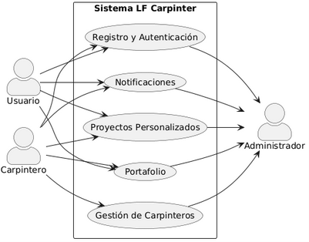

## 

## **Casos de Uso - Sistema de Gestión de Carpinteros**

### **Caso de Uso: Registro y Autenticación**

**Caso de uso:** Registro de usuarios  
 **Descripción:** Permite al cliente o carpintero crear una cuenta en el sistema proporcionando sus datos personales.  
 **Precondición:** El usuario (cliente o carpintero) no debe estar registrado previamente.  
 **Secuencia normal:**

1. El usuario accede a la opción "Registrarse".
2. Selecciona el tipo de cuenta: Cliente o Carpintero.
3. Ingresa los datos requeridos según el tipo de cuenta.
4. El sistema valida y almacena los datos.  
    **Postcondición:** El usuario queda registrado y puede iniciar sesión.  
    **Excepciones:**

* Datos incompletos.
* Error en validación de correo o contraseña.
* Carpintero no aprobado aún por el administrador (si aplica).

### **Caso de Uso: Gestión de Carpinteros**

**Caso de uso:** Gestión de solicitudes y perfiles de carpinteros  
 **Descripción:** Permite a los carpinteros enviar solicitudes para unirse a la plataforma, y al administrador revisarlas, validarlas o rechazarlas.  
 **Precondición:** El carpintero debe enviar una solicitud con los datos y evidencias requeridas.  
 **Secuencia normal:**

1. El carpintero accede al formulario de solicitud.
2. Ingresa información como experiencia, contacto e imágenes de trabajos.
3. El sistema notifica al administrador.
4. El administrador revisa la solicitud y la aprueba o rechaza.
5. Si se aprueba, se crea el perfil del carpintero.  
    **Postcondición:** El carpintero puede acceder y completar su perfil.  
    **Excepciones:**

* Información incompleta o inválida.
* Solicitudes rechazadas por incumplimiento de requisitos.
* Carpintero ya registrado o duplicado.

**Caso de Uso: Portafolio**

**Caso de uso:** Visualización y gestión de portafolios  
 **Descripción:** Permite a los clientes visualizar los portafolios públicos de los carpinteros y a los carpinteros editar el suyo.  
 **Precondición:** El portafolio debe estar aprobado y publicado.  
 **Secuencia normal:**

1. El carpintero accede a su perfil.
2. Agrega imágenes, descripciones y detalles de proyectos realizados.
3. El sistema actualiza el portafolio.
4. El cliente accede a la sección de portafolios y navega entre ellos.
5. El cliente puede filtrar por especialidad, ubicación o puntuación.  
    **Postcondición:** El portafolio se visualiza públicamente en la plataforma.  
    **Excepciones:**

* Portafolio incompleto o con imágenes no válidas.
* Carpintero no ha sido aprobado aún.
* Fallas al cargar contenido multimedia.

### **Caso de Uso: Proyectos Personalizados**

**Caso de uso:** Solicitud y gestión de proyectos personalizados  
 **Descripción:** Permite a los clientes solicitar un proyecto específico y a los administradores contactar al carpintero adecuado.  
 **Precondición:** El cliente debe haber iniciado sesión.  
 **Secuencia normal:**

1. El cliente accede a la sección de proyectos personalizados.
2. Describe lo que desea, incluyendo dimensiones, materiales y plazo.
3. El sistema notifica al administrador.
4. El administrador revisa la solicitud y asigna un carpintero.
5. El carpintero recibe la solicitud y responde.  
    **Postcondición:** La solicitud queda en seguimiento hasta su resolución.  
    **Excepciones:**

* Descripción insuficiente por parte del cliente.
* No hay carpintero disponible para el tipo de proyecto.
* Carpintero no responde a tiempo.

### **Caso de Uso: Notificaciones**

**Caso de uso:** Visualización de notificaciones del sistema  
 **Descripción:** Permite a clientes, carpinteros y administradores visualizar notificaciones sobre actividades importantes.  
 **Precondición:** El usuario debe estar autenticado.  
 **Secuencia normal:**

1. El usuario inicia sesión en el sistema.
2. Accede al ícono de notificaciones.
3. El sistema muestra mensajes recientes: solicitudes, aprobaciones, rechazos o comentarios.  
    **Postcondición:** El usuario se mantiene informado de los eventos relevantes.  
    **Excepciones:**

* Fallo en la conexión al servidor.
* Notificaciones no cargadas correctamente.
* Usuario no autenticado.

## **14. Requisitos funcionales y no funcionales**

### REQUISITOS FUNCIONALES

#### **Módulo: Registro y Autenticación**

* **RF01**: El sistema debe permitir el registro de usuarios con sus datos personales.
* **RF02**: El sistema debe permitir el inicio de sesión para usuarios registrados.
* **RF03**: El sistema debe permitir la recuperación de contraseña mediante el correo electrónico.
* **RF04**: El sistema debe permitir el registro de administradores con credenciales especiales.
* **RF05**: El sistema debe permitir al administrador aprobar o rechazar las solicitudes de carpinteros.

#### **Módulo: Gestión de Carpinteros**

* **RF06**: El sistema debe permitir que carpinteros interesados envíen una solicitud de ingreso.
* **RF07**: El administrador debe poder validar o rechazar las solicitudes de ingreso.
* **RF08**: El sistema debe permitir que los carpinteros aprobados completen su registro mediante un código enviado por el administrador.
* **RF09**: El sistema debe permitir a los carpinteros editar su perfil y actualizar su información personal, experiencia y contacto.

#### **Módulo: Portafolio**

* **RF10**: El sistema debe mostrar perfiles públicos de carpinteros aprobados con su información básica.
* **RF11**: Cada perfil debe incluir una galería visual de trabajos realizados con imágenes y descripciones.
* **RF12**: Los usuarios deben poder dejar reseñas y calificaciones en los perfiles de los carpinteros.

#### **Módulo: Contratación**

* **RF13**: Los usuarios deben poder enviar una solicitud de contacto desde el perfil del carpintero.
* **RF14**: El sistema debe registrar si hubo una interacción entre el usuario y el carpintero.
* **RF15**: El sistema debe notificar al carpintero que ha sido contactado por un usuario.
* **RF16**: El sistema debe permitir a los usuarios cambiar el estado de una solicitud (pendiente, contratado, finalizado).

#### **Módulo: Información General**

* **RF17**: El sitio debe mostrar una página de inicio con información general sobre la plataforma.
* **RF18**: El sitio debe incluir una sección “Sobre Nosotros” que explique el propósito del proyecto y su equipo.
* **RF19**: El sistema debe mostrar una sección de preguntas frecuentes para orientar a nuevos usuarios.
* **RF20**: El sitio debe incluir una sección con los medios de contacto oficiales del equipo administrador.

### REQUISITOS NO FUNCIONALES

**Compatibilidad:** La plataforma debe funcionar en cualquier navegador y dispositivo móvil.

**Disponibilidad:** El sistema debe estar disponible al menos el 99% del tiempo.

**Seguridad:** La información de usuarios y carpinteros debe almacenarse de forma segura.  
 Solo el administrador puede acceder a funciones de validación mediante autenticación.

**Mantenibilidad:** El sistema debe permitir actualizaciones sin afectar su funcionamiento.

**Usabilidad:** La interfaz debe ser clara y fácil de usar para personas con conocimientos básicos en tecnología.

**Portabilidad / SEO:** El contenido debe estar optimizado para buscadores como Google.

**Fiabilidad / Recuperación:** El sistema debe hacer copias de seguridad automáticas cada 24 horas.

## **15. Diagrama Mapa de navegación**



## **16. Diseño de Mockup**

